GLOBALITZACIO i REPTES PELS CRISTIANS
Setembre 2021 EEB El Redemptor
Escola Dominical - adults
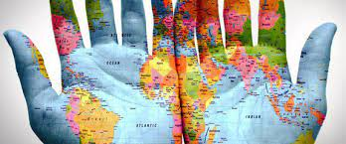

- INTRODUCCIÓ

  - DEFININT LA GLOBALITZACIÓ

  - GRANS ÀMBITS DE LA GLOBALITZACIÓ
1.2.1 L’Economia i la Política
1.2.2 L’ Ecologia
1.2.3 La Tecnologia
1.2.4 La Societat
  - AVANTATGES I INCONVENIENTS DE LA GLOBALITZACIÓ

- ELS REPTES PELS CRISTIANS AL MON

  - EL CAPITALISME I LA JUSTICIA SOCIAL
2.1.1 Economia internacional i model capitalista
2.1.2 Creació de riquesa i Concentració del poder econòmic.
2.1.3 Treball precari i capital.
2.1.4 Creixement il·limitat i deteriorament ecològic
2.1.5 inestabilitat i inseguretat
2.1.6 Necessitat de regular la globalització
2.1.7 Reptes pels cristians
2.1.7.1 Principis bíblics per l’economia global
2.1.7.2 Opulència, misèria i justícia
2.1.7.3 Qui s’ocuparà dels perdedors
2.1.7.4 Comunitats profètiques per la humanitat

  - LA ECOLOGIA i l’ECOSOFIA
2.2.1 Definint el problema ecològic
2.2.2 Cercant Responsables
2.2.3 Principis ètics i bíblics a tenir en compte
2.2.4 L’Ecosofia
2.2.5 Reptes pels cristians
- INTRODUCCIÓ

És important notar que l’esperit de globalització, d’universalització ha acompanyat l’impuls de l’esser humà en la seva manera d’estar sobre la faç de la terra. En el seu impuls de poblar el territori, de comerciar, de viatjar, descobrir i dominar. Aquest impuls tampoc escapa a l’activitat missionera que caracteritza la fe cristiana que porta en el seu ADN la proclamació de la bonanova i expansió de l’església pel món, obeint el propòsit de comunicar l’amor de Déu al món.
Mateu 28:16-20
16 Els onze deixebles se n'anaren a Galilea, a la muntanya que Jesús els havia indicat. 17 En veure'l, el van adorar; abans, però, havien dubtat. 18 Jesús s'acostà i els va dir:
--He rebut plena autoritat al cel i a la terra. 19 Aneu, doncs, a tots els pobles i feu-los deixebles meus, batejant-los en el nom del Pare i del Fill i de l'Esperit Sant 20 i ensenyant-los a guardar tot allò que us he manat. Jo sóc amb vosaltres dia rere dia fins a la fi del món.
Fets 1:8
8 Però vosaltres, quan l'Esperit Sant vindrà damunt vostre, rebreu una força que us farà testimonis meus a Jerusalem, a tot Judea, a Samaria i fins a l'extrem de la terra.
La cita de fets 1:8 apel.la a la universalitat de la missió cristiana i condensa l’esquema del propi llibre dels fets dels apòstols que comença a Jerusalem, viatja pel món conegut i acaba a Roma Capital de l’imperi que dominava el món.
En el desenvolupament de la missió descrita als fets i a tot el NT, veiem com es fa servir els recursos que es tenen a l’abast per proclamar la bonanova del Regne de Déu: Discurs, escrits, van a ciutats, sinagogues, escoles, llocs de discussió (areòpag), gremis d’oficis, viatgen a peu, en vaixell, a cavall i d’altres, guareixen malalts, alimenten a gent necessitada, ofrenen solidàriament, etc
Però sobretot s’inicia la missió amb l’assistència de l’Esperit que dona poder per realitzar-la i amb pentecosta capacita per superar les barreres idiomàtiques.
La unificació del món, els avenços tecnològics son aliats de la missió des de bon començament. la tecnologia i la ciència han facilitat la seva tasca, doncs ha fet salts de qualitat quan les eines s’han perfeccionat en la historia de la humanitat:
De la comunicació oral a l’escrita.
De l’escriptura sobre pedra i fang a l’escriptura sobre papir.
Del papir al pergamí que va aportar poder esborrar i escriure a les dues cares.
Fer pergamins més prims, va permetre fer llibres
Els llibres i la difusió escrita va haver d’espera a l’impremta per fer el salt i inundar de literatura el món.
La impremta es va perfeccionar durant segles, fins que la informàtica va permetre fer de cada llar una impremta. (La digitalització informàtica de la informació va suposar un canvi anàleg al de la impremta en el seu temps)
La digitalització i internet han posat el coneixement a la palma de la mà.
Internet i la intel·ligència artificial, estan trencant les barreres idiomàtiques a passos agegantats. Tendim a poder superar les barreres idiomàtiques amb la tecnologia.
Avui és possible, emetre aquesta classe en directe per internet i que l pugui seguir la mare de la Mercy des de Kenia. I amb processos automatitzats, un cop està gravada, en uns minuts es pot reproduir amb subtítols en el teu idioma. A poc es podrà escoltar la traducció en audi i les barreres idiomàtiques estaran superades per la comunicació rutinària.

  - DEFININT LA GLOBALITZACIÓ
Portem dècades sentint parlar de la globalització y ens resulta difícil poder definir-la d’una manera senzilla y comprensible. Quan parlem de globalització, estem indicant aquelles coses que afecten a tot el món a o la seva majoria, per això alguns prefereixen referir-se a aquest tema com mundialització
Segurament la imatge, la metàfora que més bé defineix el procés de globalització és quan ho comparem a una “aldea global”, és com si el món ha deixat de ser una realitat llunyana i diferent i desconeguda. Ara formem part d’una aldea a on tots som veïns, ens veiem, ens comuniquem i intercanviem bens i serveis.
El concepte de globalització, va començar a sonar a finals del segle XX, d’una manera molt potent, a partir de la caiguda del mur de Berlin, la finalització de la guerra freda entre dos models de societats. D’una banda el bloc occidental, democràtic i de la societat del benestar i la llibertat (encapçalat pels EE.UU i Europa) i duna altra banda el bloc oriental comunista, autoritari, amb estats que controlen la industria i “tutelen” als seus ciutadans, assegurant uns mínims i limitant molt les llibertats. Un cop desapareix aquest dualisme, molts processos socials, econòmics, etc poden plantejar-se amb perspectiva mundial.
Certament ela avenços tecnològics i de la comunicació van facilitar l’expansió del fenomen de la globalització i la configuració del nostre món com una “aldea” en la que sortint al nostre balcó en podem participar amb tothom.
Quan es va unificar alemanya, després de la caiguda del mur de Berlin i alemanya de l’est es va haver d’actualitzar. Els alts executius de la part occidental volaven en avió i treballant amb els seus equips informàtics, en un dia feien la feina que als anteriors gestors els suposava treballar tot el mes de manera manual i amb més personal treballant.

La globalització és per tant un procés d’unificació mundial que afecta a tot el món i que beneficia als països de manera desigual i que reconfigura la manera de comprendre i de fer en tots els àmbits de la vida humana.
A continuació mirarem d’assenyalar alguns del àmbits principals que son afectats pels processos de globalització.

  - GRANS ÀMBITS DE LA GLOBALITZACIÓ
La globalització com a procés, realment es dona en molts àmbits i generant multitud de processos a diferent ritme per adaptar-se a la tendència dominant i no perdre el tren. Podríem destacar els següents àmbits com els més importants:
1.2.1 L’Economia i la Política
Tant l’economia com la política, que cada cop està més condicionada per l’economia, estan adquirint dimensió global. És a dir qualsevol activitat econòmica està afectada pels mercats internacionals i una decisió en matèria econòmica a un sol país, afectarà a l’economia global. Les polítiques, sobretot les econòmiques, també es van teixint de manera global i els estats limiten la seva “sobirania” per poder participar d’aliances estratègiques. Com exemple el canvi que es va fer a la constitució espanyola el 23 d’agost de 2011 (president Zapatero) per poder accedir als ajuts econòmics de la UE per sortir de la crisis del 2010. O també els condicionants que posa la UE per que els seus països membres tinguin uns mínims de democràcia i respecte als drets humans.
1.2.2 L’ Ecologia
La globalització està transformant el medi ambient per empitjorar-lo. L’Explotació dels recursos naturals, la contaminació i la inacció dels governs durant dècades, està portant a un deteriorament del Planeta i a un canvi climàtic que son problemes clarament globals, doncs les fronteres no existeixen en termes ambientals i les solucions també s’han de proposar en termes globals.
1.2.3 La Tecnologia
La Tecnologia, ha estat un accelerador dels processos de globalització en l’àmbit de l’economia, l’empresa, però també pel que fa a les cuestions educatives i socials. D’una manera especial la tecnologia a canviat i diversificat l’accés a la informació i les possibilitats de comunicació, especialment internet ha catapultat l’accés a la informació i les possibilitats de comunicació a nivells increïbles feia 20 anys.
1.2.4 La Societat
L’àmbit social és a on podem apreciar la transformació que es produeix amb motiu de la globalització, el texit social, els hàbits, les ciutats i les idees també es transformen. Els processos de globalització també esdevenen una transformació de la Cultura, l’educació la sanitat, les migracions modifiquen l’espai de convivència i ens obren a la diversitat cultural i religiosa.
Pel que fa a la nostra realitat com a cristians haurem d’estar atents a les transformacions del fet religiós per saber comunicar i conviure de manera encertada.

  - AVANTATGES I INCONVENIENTS DE LA GLOBALITZACIÓ
El procés d’unificació del mon, el fet que visquem en una aldea global, ens connecta amb multitud d’oportunitats per créixer, lluitar i prosperar, aquest és el motor dels defensors de la globalització. Però aquests processos disten molt de donar-se de manera justa per tot el planeta, com seria desitjable i observem com els grans beneficiats son per una minoria i els perjudicats son una majoria, al menys pel que fa als grans àmbits de l’economia i de la petjada ecològica.
Des del punt de vista de la fe cristiana, crec que hem de veure amb bons ulls que la les fronteres es dissolguin com a barreres entre humans i que els processos de comunicació es facilitin, però no podem ignorar les grans diferencies e injustícies que hi ha al món i plantejar-nos quin és el nostre paper com església del Senyor.
Nombres 15:15-16
15 Per a vosaltres, com a comunitat, i per als immigrants, la prescripció és la mateixa. És una prescripció que heu d'observar perpètuament de generació en generació. Davant el Senyor, l'estranger ha de seguir-la igual que vosaltres. 16 Observareu la mateixa llei i el mateix ritual, tant vosaltres com l'immigrant que resideix enmig vostre."
En el següent quadre expresso la meva impressió inicial sobre quins son els àmbits a on la globalització està transformant més les coses, quins son els problemes més importants que podem patir i quins reptes ens proposa la situació actual. Certament en el capítol dels reptes està dipositada la intenció d’aquesta assignatura, és a dir, que tot i la negror d’alguns panorames sapiguem detectar les esperances, esperances dels que lluiten i esperances dels que podem intentar coses noves.

AMBITS |  | PROBLEMES | REPTES
Economia  Política | Economia global  Politiques globals | Capitalisme  Creixement il·limitat  Repartiment de la riquesa  Marginació | Justícia Social  Sostenibilitat  Decreixement
Ecologia | Explotació i deteriorament del Planeta | Depredació  Contaminació  Canvi climàtic | Ecologia RRR  Ecosofia
Tecnologia | Tecnologia  Internet  Comunicacions | Tecnol d’alt Risc  Carrera armamentista  Mitjans d’informació | Bioètica  Cultura de pau  mediació
Social  Cultural | Migracions | Econòmica  Climàtica  Refugiats | Hospitalitat  Solidaritat
 | Convivència de la diversitat cultural i religiosa | Moviments identitaris  Xenofòbia  Drets humans  fonamentalismes | Tolerància  Diàleg  Mediació
 | Transformacions del fet religiós | Diversificació  Desinstitucionalització  Laïcitat  increencia | Pluralitat  Renovar (formes i llenguatges)  Integrar/cobeligerancies  Vivència autentica de la fe

- ELS REPTES PELS CRISTIANS AL MON
  - EL CAPITALISME I LA JUSTICIA SOCIAL
    - Economia internacional i model capitalista.
El sistema econòmic mundial dominant, és el capitalisme, que s’ha anat imposant per sobre d’altres models com el socialista o comunista i en aquest veurem com el model capitalista ha seguit un procés d’internacionalització. Però abans veurem com ja en el segle 10 aC la Bíblia ens mostra com la economia i comerç d’Israel va créixer i es va internacionalitzar, per “construir” el seu país, escrivint el capítol més pròsper d’Israel.

A la mort del rei David, i amb el suport de la seva mare, el profeta Natan, el general Banaià i el gran sacerdot Sadoc, Salomó va eliminar els seus adversaris polítics (el seu mig germà Adonies i el general Joab) i va començar un regnat caracteritzat per un llarg període de pau i bones relacions amb els pobles veïns (Egipte, Aràbia, Fenícia, Edom i Damasc), durant la qual el país va experimentar un gran desenvolupament econòmic i cultural.

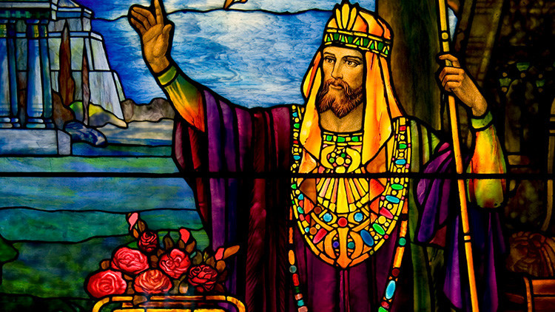
Salomó va ordenar la construcció d'una flota de vaixells amb base al port d'Ezion Gueber (1 Reis 9:26), al costat d'Elat, a la vora del Mar Roig, i va impulsar el comerç durant el seu regnat, que va consolidar l'economia del país.

En aquell moment proliferava la producció d’oliveres i exportava oli. IReis 5:25 relata que Salomó va enviar grans quantitats d'oli d'oliva verge extra al rei de Tir. No només dominava les relacions comercials, sinó també la política internacional. Es creu que va subministrar oli a més de 10 de les nacions en aquell moment. També va comerciar amb carros de guerra (revenia), cavalls, coure, cereals, etc.
La prosperitat econòmica, d'altra banda, va permetre al monarca construir a Jerusalem el gran temple que David havia dissenyat per albergar l'Arca de l'Aliança i un sumptuós palau reial, construccions en les quals van participar un gran nombre de tècnics estrangers, com paletes i bronzistes de Tir o fusters de Gebal, i per aquestes obres es van importar materials de luxe de Fenícia.
1Reis 9:10-12 explica com el rei Salomó dona 20 ciutats de Galilea al rei Hiram (proveïdor de materials preuats) presumiblement com a pagament pels serveis prestats. El text bíblic no fa valoració d’aquesta acció del Rei Salomó, però es podria dir que cedir “terra promesa” a un rei estranger, vol dir que el pressupost se li havia anat de les mans i es va veure obligat a pagar amb territori (minvant en sobirania). Aquest estres financer, vindria després d’imposar molta pressió fiscal i havent de implicar en les feines manuals als naturals d’Israel. Després de la mort de Salomó Israel es divideix pel tema de la imposició d’impostos, que encara vol incrementar el fill successor de Salomó, Roboam.
El capitalisme s’ha configurat com un model global que ha començat per experimentar un procés d’internacionalització dels diferents àmbits en els que està implicada l’economia de qualsevol país.
      - El comerç és internacional.
En la nostra historia recent, tenim de sobres assumit que un estat no pot ser autònom a l’hora de proporcionar-se tot el que necessita. En un mercat mundial les matèries primes i els productes manufacturats tenen, necessàriament, projecció internacional. De manera que l’intercanvi de productes es produeix arreu del món i el repte de qualsevol gran “marca” és aconseguir fer arribar el seu producte en tots els mercats possibles. El comerç electrònic ha configurat el comerç d’una manera més global, doncs ara podem comprar al detall a botigues que ens envien els productes des de llocs ben allunyats.
El comerç tendeix a eliminar barreres al lliure comerç, tot i que els països apliquen aranzels e impostos a productes procedents de països concrets, aquests es poden incrementar o minvar moguts per diferents interessos: Competència amb la industria local, acords comercials internacionals, penalitzar producció amb explotació infantil, polítiques d’apropament o enemistat d’un país a un altre i altres motius que ara no ens cal identificar.

      - La producció és internacional
Deslocalització, ha estat una expressió que en les darreres dècades ha posat els pels de punta al mercat laboral, doncs el que vol dir és que l’empresa tanca i obre la fàbrica a Xina, Vietnam, Tailàndia,... Xina ha estat la gran beneficiada pel preu de la mà d’obra (barata), experimentant un creixement espectacular i concentrant una gran quantitat de fabricants del món, s’ha guanyat el apel·latiu “la fàbrica del món.” Avui en dia, tot i que un article es fabriqui en una ciutat concreta, les seves diferents parts (mòbils i cotxes, sobretot) es fabriquen en desenes de països diferents.
Actualment hi ha empreses que estan fent el camí de tornada, i estan tornant la fàbrica a llocs més propers del seu mercat real, per abaratir els costos de transport i també perquè la mà d’obra s’ha encarit als països que es van industrialitzant i també pe altres motius de control de la producció o valors afegits de la teva marca (Km0, desenvolupament local, etc).

      - El capital (els diners) és internacional

Les inversions en economia real (fer fabriques, comprar bens i serveis) és una minoria la economia internacional és bàsicament especulativa que ha arribat a nivells alarmants. “Siemens, al final del sXX, obtenia el 70% dels seus beneficis en els mercats financers i el 30% produint els seus productes”
Amb el creixement de les tecnologies, s’ha transformat totalment la manera de invertir en Borsa, les accions estaven en propietat uns quants anys, va passar a ser uns mesos i ara les accions es venen en fraccions de segon. Son robots informàtics els que analitzen i operen en el mercat financer.
La economia especulativa la podem veure en molts més àmbits, a on decisions polítiques que afecten de manera global a tots els països, pot frenar o impulsar l’economia d’un país. Això ho vam veure a la crisi del 2010, com el banc europeu va ser molt dur amb Grècia i ho van passar molt malament. En aquests dies som testimonis de l’especulació de la industria elèctrica que té un sistema de preus basat en la subhasta i no en el preu real, a més de que el preu es fixa pel preu de la darrera energia que s’ha de fer servir, que sempre és el més car.
Los tiempos cambian
El problema es que los tiempos han cambiado, y mucho, para los inversores de los mercados bursátiles. Las estadísticas muestran que si antes, en EE.UU. y los países desarrollados, una acción era conservada dentro de una cartera de inversión unos cinco años en promedio, en las últimas dos décadas esta media pasó a tan sólo... ¡cinco meses! Y este cociente sigue cayendo en la actualidad, para no durar más que una fracción de segundo, debido al Trading de Alta Frecuencia.
¿En qué consiste esta modalidad? Conocido también como High Frequency Trading o HFT, representa la nueva forma de operar en los mercados financieros, gracias a muy complejos programas informáticos (o algoritmos) que permiten realizar transacciones en mucho menos tiempo de lo que un operador puede reaccionar a una información. Se trata de computadoras que envían enormes cantidades de órdenes de compra y venta a muy corto plazo, sin ningún tipo de intervención humana y que están cambiando profundamente la manera de operar en las bolsas de todo el mundo.
MARTÍN BURBRIDGE (cronista.com/finanzas-mercados)
Actualizado el 05/06/2013
https://www.cronista.com/finanzas-mercados/Esperar-o-no-esperar-Inversores-mantienen-cada-vez-menos-tiempo-las-acciones-en-su-cartera-20130605-0016.html

El capitalisme global funciona amb unes normes que afecten a tothom i en un escenari mundial. Si jo fabrico unes sabates per venc per 60 €, en qualsevol moment pot venir un fabricant que produeix algo similar a un preu de 15€. En un ordre més voluble, com és el de la borsa, el que pasa als parquets de Tòquio o Wall Street ens afectarà en el preu que paguem la benzina i fins i tot aliments de primera necessitat com el blat o l’oli.

    - Creació de riquesa i Concentració del poder econòmic.

Una de les avantatges que destaquen els defensors del capitalisme global, és que el lliure mercat generarà més riquesa. Els anomenats neoliberals que només veuen les bondats de la globalització enlairen la bandera de la creació de riquesa, cosa que s’ha de reconèixer que succeeix. Les economies i la industria que competeix entre sí han de trobar camins i estratègies per ser els millors en lo seu, de manera que uns prendran avantatja per les matèries primeres, o per l’economia dels processos de fabricació i el comerç farà que l’intercanvi de productes i mercaderies sigui més eficaç que buscar que cada país sigui autosuficient en abastir-se de tot el que necessita.
El que s’ha pogut constatar és que la riquesa no es reparteix equitativament, cosa que és d’esperar doncs ni tothom posa el mateix interès en fer diners i tampoc tothom té l’habilitat de fer negocis i que li surtin bé. La qüestió més preocupant és el fet que la riquesa està molt concentrada en poques mans que generen unes condicions (legislacions i normes financeres) que fan que els que tenen molt tinguin més i que necessitin limitar els costos de mà d’obra i drets socials per seguir guanyant en un món competitiu i liberalitzat (això ho veurem al punt següent).

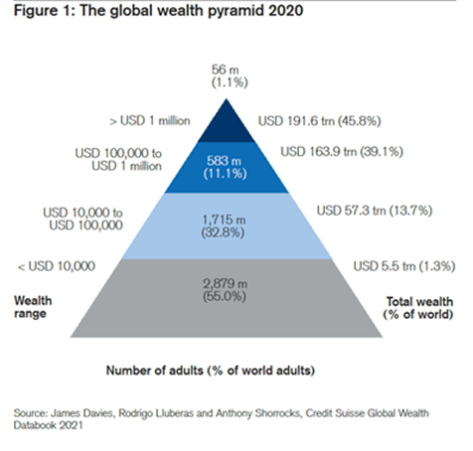

Aquest punt va ser tractat a la classe del 24 d’0ctubre del 2021 al Redemptor impartida per l’Agustí Ribas, qui va fer servir aquest materials addicionals: https://1drv.ms/u/s!AkxLPytHnQ2KhYs-9aJmVKNCIg-bPQ?e=sHy0kl
El capital crida al capital, s’inverteix a on hi ha més rendiment i el teixit empresarial també tendeix a concentrar poder i mercats: fusions d’empreses, absorció de competidors, control absolut del mercat, etc. Això fa que hi hagin zones del món avocades a la misèria i al subdesenvolupament, doncs ningú inverteix allà i no hi ha competència que intenti altres models.
L’economia de mercat com a model menys dolent?
Alguns afirmen que només l’economia de mercat pot acabar amb la pobresa al món. Seria interesant identificar alternatives com per exemple el banc del temps a on la gent posa hores de feina i les intercanvia.
    - Treball precari i capital.
El treballador va experimentar un “ascens” social de la mà de les lògiques de la societat del benestar, que va suposar aconseguir una sèrie de drets laborals i socials que permetien un bon nivell de vida als treballadors, amb les diferents crisis mundials i l’ampliació de la competència que ha requerit abaixar costos a les empreses i als estats recaptar més, s’ha fet més precari el mercat laboral. A l’any 2000 ja es podia percebre com les empreses pagaven menys impostos i els treballadors anaven pagant més, això degut a la possibilitat que l’empresa marxi i s’emporti la fàbrica a d’altres països. Un exemple el tenim a les empreses de l’Ibex 35 que son de les que paguen menys impostos.
Abaixar sous genera llocs de treball, gastar menys en personal fa més competitiva a una empresa, son les idees que separen, generalment, la posició del patró i la del treballador i és la lògica que s’està imposant.
El capitalisme globalitzat té un pensament únic: “el benefici econòmic és més important que el benestar de les persones”
A la dècada dels 90 els economistes van entendre i les grans empreses del món es van deixar seduir, de que la tendència pel futur era el 20/80. Que vol dir que el 20 per cent de la població seria suficient per ocupar la totalitat del mercat laboral estratègic i ben remunerat. L’altre 80 per cent treballarà en precari i la competència serà molt gran i suposarà la supressió de la classe mitjana... Treballadors pobres, treballadors a temps i drets parcials. Uber eats, glovo, professions que han anat perdent poder adquisitiu (pilots, assistents de vol, enginyers, etc).
Per calmar a un 80% de la població, l’autor Zbigniew Brzezinski, Polonès de naixement, i assessor de Seguretat Nacional amb Jimmy Carter, llança el concepte de tittytainment, una combinació d'entreteniment i pits, pits en l'argot nord-americà, en definitiva, la població frustrada del món podria mantenir-se amb una barreja d'entreteniment impressionant i menjar suficient.
Fragment de : “La juventud no quiere más Tittytainment”
Germán Valencia / Instituto de Estudios Políticos de la Universidad de Antioquia

A mediados de la década de 1990, el nuevo Braintrust Global –reunido en el hotel Fairmont de San Francisco, Estados Unidos– dio la clave para atender a los ejércitos de personas desempleadas que requerían una respuesta. Les dijo a los gobernantes del mundo que la solución sería el Tittytainment.
Esta es una palabra inglesa que combina “entretenimiento” (entertainment) con “pechos” (tits), y que la usan las madres lactantes para atender de manera inmediata el llanto de sus hijos o hijas. De forma más gráfica significa: darle leche al bebe que llora como solución momentánea para que dejen de hacer ruido.
Esta recomendación, que fue dada a los más de 500 líderes políticos que asistieron al foro en 1995, ha sido tomada al pie de la letra en todo el mundo. Figuras como George Bush, George Schultz y Margaret Thatcher, al igual que los presidentes de grandes compañías como CNN y Ted Turnet, se han esforzado por seguir la recomendación de mantener “el buen humor de la frustrada población del mundo” (Martin y Schumann, 2000, p. 11).
En pocas palabras, el mercado le ha dejado el problema del desempleo de las juventudes a los políticos. Y les ha recomendado que la mejor estrategia para mantener la gobernabilidad se construye a partir de “una mezcla de entretenimiento aturdidor y alimentación suficiente” (Martin y Schumann, 2000, p. 11): ser calmados con el Tittytainment.
En Colombia, durante muchos años, la estrategia de mantener a las y los jóvenes pegados a una pantalla, viendo una y otra vez series de televisión, reality shows y películas, ha sido de mucha ayuda. Incluso, la llegada de la internet ha servido para fortalecer esta estrategia.
Sin embargo, los y las jóvenes han despertado: no quieren seguir frente a las pantallas viendo novelas y series en internet. Están usando las redes sociales para comunicarse y tomar conciencia de las dinámicas del sistema económico y político. No quieren ser golpeados ni por el mercado ni por el Estado.
Tampoco quieren estar al servicio de la guerra ni que les utilicen como armas de batalla. No quieren que se les involucre en esta confrontación inútil contra grupos armados. Una guerra que muy bien podría acabar, pero que el Estado insiste en mantener viva y nunca finalizar.
Las juventudes reclaman más educación, mayores oportunidades de empleo y más involucramiento en la construcción de lo social. Quieren que se les haga partícipes de la construcción de una nueva sociedad. Como ciudadanos y ciudadanas, quieren que la globalización sea “un éxito en beneficio de todos” (Martin y Schumann, 2000, p. 17).
    - Creixement il·limitat i deteriorament ecològic
L’impuls de l’economia de mercat i del model capitalista és el de créixer, créixer en oferir més productes i serveis i en aconseguir més clients que implica créixer en producció. Aquesta lògica del creixement il·limitat, fa que la necessitat de recursos també sigui il·limitada, cosa que no pot ser, doncs el món és limitat en recursos i també és limitat en el deteriorament que pot suportar per l’increment il·limitat del consum (fabricació i ús).
El “green grow” (creixement verd), suggereix un creixement sostenible, un creixement “verd” que respecti els temps de regeneració de recursos (papereres que planten arbres), però que passa amb les matèries fòssils o naturals com l’aigua? El creixement sostenible, no ho és perquè la saturació, l’esgotament de recursos es retarda però no es soluciona. Hi ha matèries que es poden regenerar (per exemple els arbres o altres cultius) però el consum de les matèries primeres minerals o fòssils son recursos limitats i tard o d’hora s’acabaran i per tant hauríem de prescindir d’ells o fer-los servir de manera molt residual.
Alguns suggereixen el decreixement, saber renunciar a un grau de consum per no malmetre el planeta...
Aquí es on toca el problema ecològic que genera la nostra economia i que veurem en la segona part de l’assignatura. Un plantejament que convida a regular-nos, a reduir a renunciar amb l’objectiu d’aconseguir viure millor.

Un altre aspecte del creixement il·limitat i la seva petjada ecològica a més de l’esgotament del recursos naturals per la producció son els efectes que es deriven del seu transport i comercialització.
La globalització i la mobilitat de mercaderies fa que els productes i les mercaderies viatgin masses kmts: 1 de cada 3 pomes que es venen a Catalunya prové d’un país estranger, mengem porcs d’Hongria, o comprem al supermercat oli que ve d’Itàlia i que prèviament ens ho han comprat aquí.
Per últim també s’ha de destacar la gestió de residus que genera el consum que fem, després que el producte ens arriba a casa. Cada cop més ens trobem que per menjar un parell de filets de carn, hem de desfer-nos de:
Una safata de poliespan,
Una esponja que absorbeix els líquids,
un envoltori de film transparent,
d’una etiqueta de paper,
d’una fracció de borsa del supermercat i
d’una fracció del tiquet de paper.
Tot aquests residus estan associats a la distribució i consum d’un parell de filets de carn que també han generat un consum d’aigua, emissions de CO2 i consums de la cadena de fred.
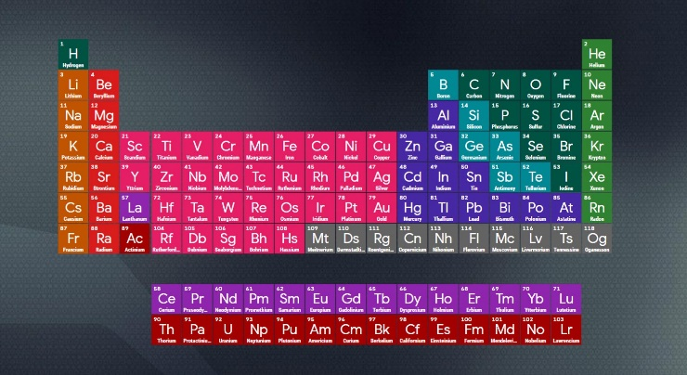
A mitjans del segle XX es feia servir la meitat de materials de la taula periòdica. Avui fem us de gairebé tots i els mes raros son de difícil extracció i es fa amb mètodes molt contaminats, a més que son molt difícils de reciclar o reutilitzar.

    - inestabilitat i inseguretat
La interrelació dels mercats financers, fa que una crisis a un mercat financer petit, pugui afectar a l’economia de grans països i per descomptat una dificultat a un dels grans posa contra les cordes a la resta del món. Els propis magnats d’avui poden veure com les seves fortunes fluctuen per aquests moviments del mercat financer.
La immensa majoria del diner i de les operacions financeres (el 99% segons Joan Antoni Melé, Fundador de Triodos banc) no és diner real, son xifres i moviments que actuen en un mercat especulatiu. En canvi el que passa en el mercat especulatiu afecta i condiciona moltíssim el que passa en la vida real. Al 2010 es van poder apreciar oscil·lacions molt fortes i especulatives amb el valor del cereal que va fer pujar el preu de pa i el gra a tot el món i especialment als països més pobres va suposar episodis de fam i violència.
Els propis magnats de l’especulació, reclamen una regulació perquè el sistema no acabi amb el sistema. LG Carvajal parla de George Soros com un enèrgic militant per una regulació del capitalisme global
    - Necessitat de regular la el capitalisme global
Recentment (Octubre del 2021) vam conèixer la noticia que confirmava la proposta de gravar l’activitat econòmica de grans empreses com Google o Amazon , amb un impost mínim sobre els seus beneficis, perquè no pugui “evadir” la seva responsabilitat fiscal posant la seu en el país que menys impostos els cobri. Aquest impost seria del 15% sobre els seus beneficis al país a on els hagi obtingut.
Les tesis neoliberals sempre ha sigut el conegut aforisme que diu “que el mercat es regula sol en funció de la llei de l’oferta i la demanda. Però a la pràctica això ha estat més una excusa per mantenir els privilegis dels capitals i justificar la no regulació del mercat. Els propis inversor demanen seguretat i claredat en el mercat. Encara és més entenedor que n les dues crisis que hem viscut en els darrers 10 anys i sent de naturalesa tan diferent, els perjudicats i beneficiats han estat els mateixos. La bombolla Inmobiliaria i la pandèmia han fet que els rics siguin mèrits i els pobres siguin més pobres. Cal destacar el treball reflexiu sobre aquet tema que fa Oscar Mateo: El Shock pandèmic CJ 221 Oscar Mateos. https://www.youtube.com/watch?v=krcbTbxgSpY&t=82s
Un document molt interesant per entendre com funciona l’economia a la nostra societat i explicat d’una manera molt i molt creativa la tenim en el següent document que escassament t’ocuparà 22 minuts: “Mi hija quiere entender el sistema Financiero” | Hernan Casciari
https://www.youtube.com/watch?v=HLIJkmy3vy8
En aquest breu document tenim una aportació pragmàtica i realista d’un home amb principis i claredat d’acció com va ser Pepe Mujica, president de l’Uruguai (2010-2015) https://youtube.com/shorts/b66VKBB1IIk?feature=share
Veure vídeo 2 minuts de la campanya “iguales” d’Intermón Oxfam
És inspiradora la feina que fan entitats com Intermón, d’inspiració cristiana i tot un exemple a seguir a l’hora de remar contra corrent i en pro de la justícia.

    - Reptes pels cristians
      - Principis bíblics per l’economia global
Considerarem una sèrie de components bíblics que es poden considerar per construir una aproximació a l’ètica cristiana sobre economia.
- La revelació original. creació i caiguda.
L’activitat econòmica de les persones la podem emmarcar dintre de la majordomia que el Creador va les hi va assignar abans de la caiguda, es a dir tota activitat laboral, de producció, artística, tecnològica o comercial en un esperat equilibri o ambient harmònic que idealment seria respectuós amb la creació i el Creador. Amb la caiguda podem entendre que apareixen les arestes i els desajustos que fa que hi hagin i protagonitzem episodis negatius en la nostra relació d’aprofitament dels recursos naturals i alhora de desenvolupar l’activitat econòmica. Va aparèixer la duresa del treball, la injustícia, l’egoisme, la violència, l’explotació abusiva dels recursos naturals, l’explotació de les persones treballadores, les desigualtats socioeconòmiques, les estructures de poder, els esclavatges polítics i humans, els desequilibris de la natura com les sequeres, les inundacions, la fam, epi/pandèmies, l’esclafament global...
Gènesis 1-3
- La llei mosaica.
Com coneixem pel relat bíblic, el deteriorament de les relacions humanes (espirituals, socials, psicològiques i ecològiques) va provocar un nou començament. El Diluvi és la historia d’un nou començament basat en la fidelitat de Déu, que assegura que no hi haurà una altra destrucció total, l’elecció d’un poble (social, territorial i espiritualment) i la revelació d’una llei estableix les condicions ètiques de la relació de les persones amb Déu i la relació entre elles mateixes, mitjançant els manaments i preceptes. El principi de la majordomia responsable travessa la llei i estableix les condicions del pacte entre Déu i els homes i viceversa. La historia del poble de Déu, concretada en el poble d’Israel serà una continua crida a guardar la llei i respectar les condicions de relació entre els bens, les persones i Déu i com interrelacionen totes elles.
Tenim indicacions sobre aspectes econòmics com: la propietat, el treball, la dignitat i respecte cap a qualsevol persona (immigrants), cooperació, cura, hospitalitat, manutenció de la religió i el temple, els deutes, els fraus, robatoris, les indemnitzacions. Els criteris de descans i restitució (treball i propietat) representats en el sàbat setmanal, en l’any sabàtic cada set anys i en l’any jubilar cada 49 anys, inclouen un marc ètic sobre el paper de l’home com un propietari/usufructuari i responsable amb el col·lectiu, que ben bé ens podria orientar en la ètica econòmica contemporània. Els profetes, que no van afegir nova doctrina o revelació, va ocupar el paper de ser la veu de Déu que reclama al poble la seva fidelitat cap a la llei de Déu i la correcta administració de la seva justícia en tots els àmbits. Fent del dret, la justícia i l’economia àmbits de sacralitat, doncs afecten a totes les persones.
- La revelació del NT: la vinguda del Regne i l’ensenyament de Jesús.
Al NT el Senyor ens crida al seu seguiment, a capgirar el rumb i caminar per fe seguint els principis de Jesús, a treballar per la justícia i a compartir la vida. El seguidor de Jesús no pot obviar la implicació del que rep en el seu seguiment i rebem dons espirituals, dons humans i materials que no son un fi en sí mateixos.
El NT condemna, s’oposa radicalment a l’avarícia i a l’acumulació de la riquesa de forma egoista, és una impossibilitat estimar als diners i a Déu. Més aviat al contrari, l’hospitalitat, la cura dels febles, pobres, malalts, viudes i orfes, deixa sense recursos abundants a l’església. El cristià està cridat a caminar per fe, a confiar en la provisió de Déu i a ser responsable i diligent en l’exercici de la seva feina, en el compliment dels contractes, en el compliment de la paraula donada.
El treball del cristià és com per el Senyor i sabem que amb tot el que fem testimoniem de Jesús. En la seva intenció de buscar el millor bé per la societat, també és agent de canvi social, és un rebel amb paciència que vol canviar les coses però no està disposat a fer servir la violència.
El cristià sosté el Regne amb la seva implicació econòmica ofrenen a l’obra de l’extensió de l’evangeli i al creixement de la justícia i la pau al mon.
EL NT, al llibre dels fets dels apòstols ens parla al capítol 2 de la comunitat de bens quan diu que tothom venia les seves propietats, ho portava als apòstols i aquests redistribuïen els diners per atendre les necessitats. Aquesta practica no s’ha extes de manera general, però sí ha inspirat a iniciatives petites que han creat comunitats de convivència o de bens per viure l’evangeli d’una manera més compromesa i generosa.
- La perspectiva escatològica.
Esperem un cel nou i una terra nova a on la justícia brillarà (Ap. 21-22), a on no i haurà lloc per la foscor, el mal, la corrupció i certament tampoc la injustícia. En aquesta realitat que configurar al nostra esperança, esperem i ens inspirem èticament en el present, de manera que vivim i treballem, servint al Regne de Déu i rebutjant tota idolatria com la del amor als diners.
L’obra del Crist consisteix en reconciliar amb Déu totes les coses, en un equilibri harmònic de la creació amb el creador. L’economia té de ser curosa amb el planeta. Colossencs 1:15-20.
20 Déu volgué reconciliar-ho tot per ell i destinar-ho a ell, posant la pau en tot el que hi ha,
tant a la terra com al cel, per la sang de la creu de Jesucrist.

Ens impulsem en l’esperança del que vindrà i això ens anima a relativitzar els bens materials i la seva acumulació. Romans 8:24-25
24 Hem estat salvats, però només en esperança. Ara bé, veure el que s'espera no és esperança: allò que es veu, per què s'ha d'esperar? 25 Però nosaltres esperem allò que no veiem, i ho anhelem amb constància.

Conclusions
En funció de l que observem a la revelació bíblica, podem veure extreure alguns principis que orientaran la ètica cristiana respecte als temes econòmics.
- Totes les persones tenen igualtat de dret a l’usufructe de la terra. Miquees 4:4. També es regularitzava la vida econòmica per que les famílies no perdessin les terres (jubileu)
Miq 4: 4 Cadascú s'asseurà a l'ombra de la seva parra o de la seva figuera, sense por de ningú.
Ha parlat el Senyor de l'univers.

- Les persones pobres havien de ser ajudades fins que es poguessin mantenir econòmicament per elles mateixes. És un escàndol per la conciencia cristiana la coexistència de pobresa i riquesa acumulada.
- No es poden sacrificar els drets de la generació actual amb la excusa de proveir pel futur (per exemple, el control de natalitat a la xina).
- El sistema de lliure competència del mercat genera i manté grans desigualtats entre persones i nacions.
- L’economia està feta per causa de les persones i no a la inversa. Els sistemes econòmics s’han d’adaptar al benestar de la majoria de persones.

Un exemple del fonamentalisme bíblic, que justifica el capitalisme, com el disseny de Déu i l’eleva a voluntat de Déu, afirmacions que sorprenen:
Robert Breaker 501m subscriptors
https://www.youtube.com/watch?v=jBcPkv2iWW8
Un autor de l’opus que creu que l’economia de mercat i el capitalisme és la manera que tenim de progressar i de solucionar la pobresa.
“Presentación del libro "Libertad económica, capitalismo y ética cristiana" del Prof. Dr. Martin Rhonheimer.”
https://www.youtube.com/watch?v=crX8U0jvzZw&t=1662s

      - Opulència, misèria i justícia
“Por nuestra codicia lo mucho es poco; por nuestra necesidad lo poco es mucho.”
Francisco de Quevedo

Quan parlem d’opulència pensem en els grans capitals i tractar la globalització o la mundialització del capitalisme com a tema, ens pot amagar les realitats humanes que tanta necessitat passen: fam crònica, nens del carrer, baixa esperança de vida. No oblidem que vivim en un mon 80/20 (80% dels recursos a disposició d’un 20% de la població i a la inversa) Nosaltres vivim en el 20% agraciat, probablement els 40 milions nostres reclamen recursos equivalents als que tenen el 1,5 mil milions més pobres de la terra. Tot i així la nostra societat espanyola /catalana també té un sud i un nord. Hi ha autors que parlen de la societat dels 3 terços: 1/3 integrats 1/3 amb precarietat i 1/3 segregats o marginats.

Cal doncs aplicar criteris de justícia social i equitat. El sistema que genera segregació també activa mecanismes per “parxear” la precarietat i la marginació, amb assitencialisme o programes de qualitat que no arriben per tothom.

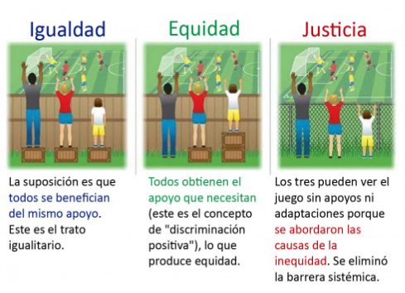
Il·lustracions de justícia social, equitat que posen de relleu el paper de les condicions desiguals que imposa el sistema i que generen desigualtat.

20 de febrer dia mundial de la justícia social Unicef
https://www.unicef.es/educa/dias-mundiales/dia-mundial-de-la-justicia-social

Un article per animar la reflexió: Idees par resetear el sistema
https://ethic.es/2020/02/thomas-piketty-ideas-para-resetear-el-sistema/

      - Qui s’ocuparà dels perdedors
Moltes vegades i davant de la contundència de la realitat d’injustícia social i accés a la informació no arribem més que observa, quantificar, un pas ,és seria sentir per acabar actuant amb implicació.
La pregunta segueix vigent (gen 4:9) ¿A on és el teu germà?... la resposta sovint també.
9 Llavors el Senyor va preguntar a Caín:
--On és el teu germà Abel?
Ell va respondre:
--No ho sé. Que potser sóc el guardià del meu germà?

Interesant la reflexió de González-Carvajal (pg 47-49) fent al·lusió a l’ ”Status Confessions” concepte que va fer servir Bonhoeffer escrivint a Karl Barth i fent al·lusió a la necessitat que reclamava la situació davant el nazisme de que l’església testimonies públicament de les seves obligacions cristianes, doncs es juga el ser o no ser església. Més tard també ho vam fer els luterans en relació a l’Apartheid. L’autor reclama que el cristianisme del tercer mil·lenni sigui capaça d’unir les seves forces i veus per reclamar als governs que regulin la lògica capitalista que tolera la misèria de ka major part del planeta.
ascensor social no funciona en España
https://ethic.es/2020/10/por-que-no-funciona-el-ascensor-social-en-espana/

      - Comunitats profètiques per la humanitat
Que gran seria que les lleis i el dret internacional, poguessin generar justícia social arreu del món, però el més realista és pensar que les coses continuaran mal repartides durant molt de temps. Malgrat això no està tot perdut i menys per aquells que vivim compromesos amb una comunitat de fe ne Jesucrist, qui va afirmar que amb ell el Regne de Déu ja havia arribat i que els seus seguidors haurien de viure amb la lògica del Regne. Les esglésies seran profètiques en la mesura que visquin la realitat del Regne de Déu, apreciant i expressant el símbol i el signe de la justícia de Déu que la veurem complerta quan s’instauri el RD plenament.
El NT ens mostra (Lluc 3:11; 2Cor 8:13-15 i Fets 4:33-35) com la ètica dels creients en Jesús anima a compartir els bens i no acumular-los. Fent bona la dinàmica del que té de més que no acumuli, per que el que tingui de menys que o passi necessitat.

Reflexió: el capitalisme global pot comerciar amb qualsevol cosa, tot pot esdevenir un producte amb una oferta i una demanda... armes, persones, bens fonamentals com l’aigua, etc
La tecnologia de la guerra fa prendre avantatge als poderosos i al capital li agrada....
2Croniques 26: 15 Va fer construir a Jerusalem uns artefactes, obra d'enginyeria, per a tirar fletxes i llançar grans pedres, i els va posar dalt de les torres i els angles de la muralla. La seva anomenada s'estenia lluny, perquè Déu l'ajudava a fer-se poderós.
La violència molt sovint ha sigut la eina per la que els poderosos han colonitzat, explotat i sotmès a països rics i poc desenvolupats i també ha sigut la manera de prendre’s la posició en el joc del països rics (quan Espanya i Portugal s’enriquien a les ameriques, els pirates eren els anglesos...)

    - Definint el problema ecològic

2.2.1.1. La progressiva destrucció o deteriorament del medi ambient.
A. La tecnologia: poc estudiada i infrautilitzada.
B. L’accelerat increment demogràfic.
C. L’esgotament dels recursos naturals.
D. Desnutrició i fam.
E. La contaminació del medi ambient.
F. Crisis ecològiques

- La tecnologia:
poc estudiada i infrautilitzada.

Tenim tecnologia per produir amb suficiència que no es fa servir i es fa servir tecnologia que no està suficientment provada i fa estralls.
En els anys 70 Es van assolir prou avenços tècnics en l’àmbit de l’agricultura i l’alimentació en general, es va assolir la capacitat tècnica de que la terra produís aliment suficient per totes les persones que habiten el planeta.
Jo no se molt bé que ha passat, però a hores d’ara que som 7mil milions de persones, es produeixen aliments per a 12mil milions i mil milions passen fam...
Els criteris del capitalisme governen les lògiques de producció i distribució, la conflictivitat (crònica en molts països) i la debilitat o inseguretat jurídica manté a amplies zones del món depenen d’un o dos cultius de cereal a l’any i amb abastiment insuficient d’aigua.
Un exemple de com s’aplica la lògica capitalista a la producció alimentaria: Monsanto i els tomaques sense llavor...
L’us de la tecnologia a l’agricultura i la ramaderia intensives, fa que es facin servir pesticides i abono químic a gran escala, es desnodreix la terra i queda erma. Els gasos d’efecte hivernacle que genera la ramaderia. La fabricació d’aliment per animals que conté restes animals o productes industrials.
L’ús de tecnologia en el procés d’extracció de recursos minerals i fòssils, la contaminació de rius i aqüífers la gestió de residus industrials molt contaminants (radioactius, metalls pesats, etc)
2Croniques 26:9 prosperitat d’Ozies (Azarià-782-740)
A més edificà torres al desert i obrí molts pous, perquè tenia molt de bestiar, tant a la Xefelà com a la plana. També tenia agricultors i vinyaters a les muntanyes i a Carmel, perquè a Ozies li agradava la terra.

- L’accelerat increment demogràfic.
Des de el 1940 la població mundial ha passat de 4,5k milions a 7,7k milions, és a dir 3,2k milions d’increment en 80 anys, s’estima que en el 2050 la població mundial arribarà als 9,9k milions d’habitants i arribarà al seu punt màxim cal 2100 en uns 11k milions d’habitants. El motiu és la baixada de la taxa de creixement que al 2018 va ser del 3,2 i al 2019 va baixar al 2,5, entenent que l’increment poblacional necessita una taxa del 2,1 o superior, per que els nous naixements superin a les defuncions. Com podem veure en els gràfics de Max Roser que treballa les dades de la ONU. https://www.libremercado.com/2019-06-27/el-historico-crecimiento-de-la-poblacion-mundial-llega-a-su-fin-despues-de-tres-siglos-1276640994/
Actualment vivim un creixement demogràfic accelerat, que s’anirà estancant i retrocedint a Europa, Amèrica i la Xina i creixerà a Pakistan i l’Africa subsahariana. El creixement demogràfic en països poc desenvolupats, està associat a la formació de macrociutats de desenes de milions d’habitants que en molts casos conviu pobresa i caos. El motiu és la concentració de la industrialització i centres de negocis en unes poques ciutats el que provoca l’atracció de la majoria de la població.
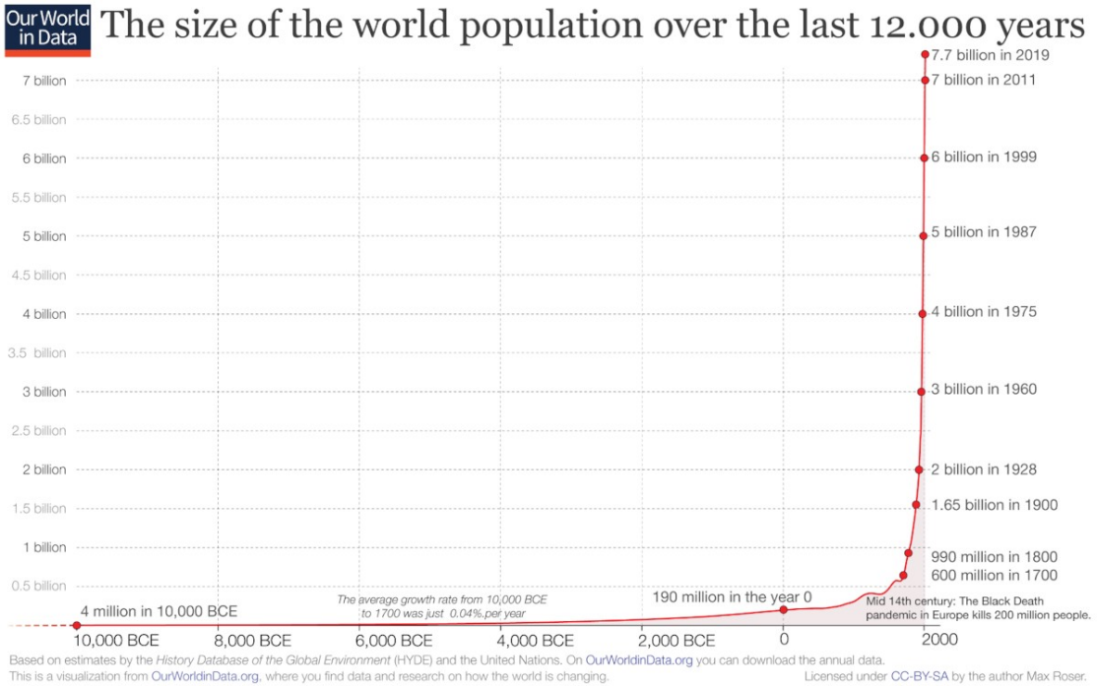

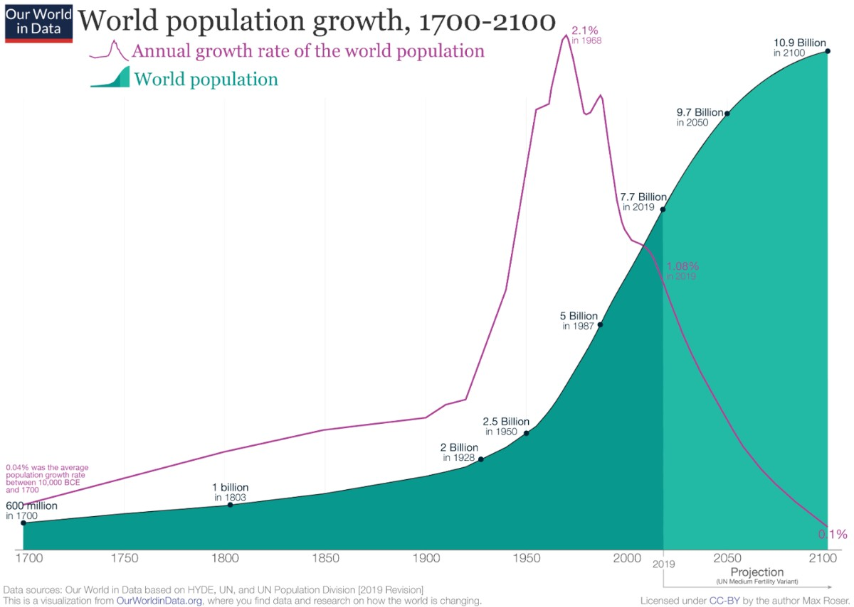

Metals i minerals: La extracció continuada esgota els jaciments i cada cop costa més trobar nous filons. També es troben nous usos de materials menys habituals (taula periòdica) que son de complexa extracció.
La fusta: els boscos i la massa de forestal en la terra es redueix, tot i l’esforç per preservar els pulmons de la terra, son fonts de riquesa que acaben sent explotats en certa mesura.
L’aigua: L’ús de l’aigua com a recurs limitat i fonamental és un del grans temes del nostre món.
L’energia: Cada cop costa més extreure petroli, gas o carbó per que siguin fonts d’energia econòmiques. Le fonts d’energia neta son una necessitat urgent per moure el món en el que vivim.
Producció de Cotxes al món. Al 2018 es van fabricar 19.9 cotxes per minut
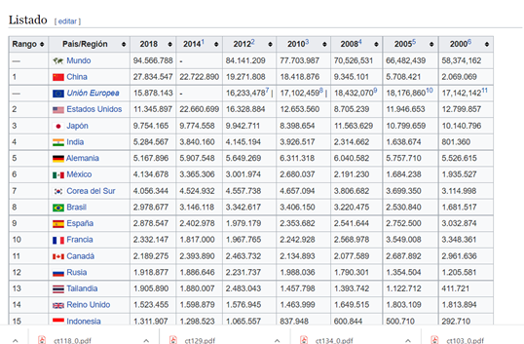
- Desnutrició i fam.
Entre 700 i 900 mil persones al mon pasen fam. Amplies zones del mon tenen una nutrició insuficient o descompensada. Vivim 7,7 mil milions de persones, es produeixen aliments per a 12mil milions i mil milions passen fam.
Als anys 70 amb la tecnologia aplicada a l’agricultura i pesca es va pensar que el problema alimentari es solucionaria, però ja a la dècada dels 80 es va veure que la pesca s’esgotava i que la producció agrícola no arribava al consum humà. Molta producció agrícola anava i va destinada a la producció càrnica i també a la producció de combustibles “bio” cosa que va fer encarir molts productes agrícoles i dificultar l’accés als aliments per part de la població.
La fam al món segueix sent un problema, la Fao contabilitza en més de 800 mil.lions les persones que pasen fan al món i en 30 milions les que moren per aquest mateix motiu, 2,8 milions son nens.
Informe FAO 2021 https://news.un.org/es/story/2021/07/1494232

- La contaminació del medi ambient.
La contaminació afecta a la qualitat dels aliments, com succeeix amb la contaminació dels mars, per abocaments tòxics i residus plàstics que es descomponen en microplastics que arriben a la cadena alimentaria. https://www.youtube.com/watch?v=hoD3ghHhqq8

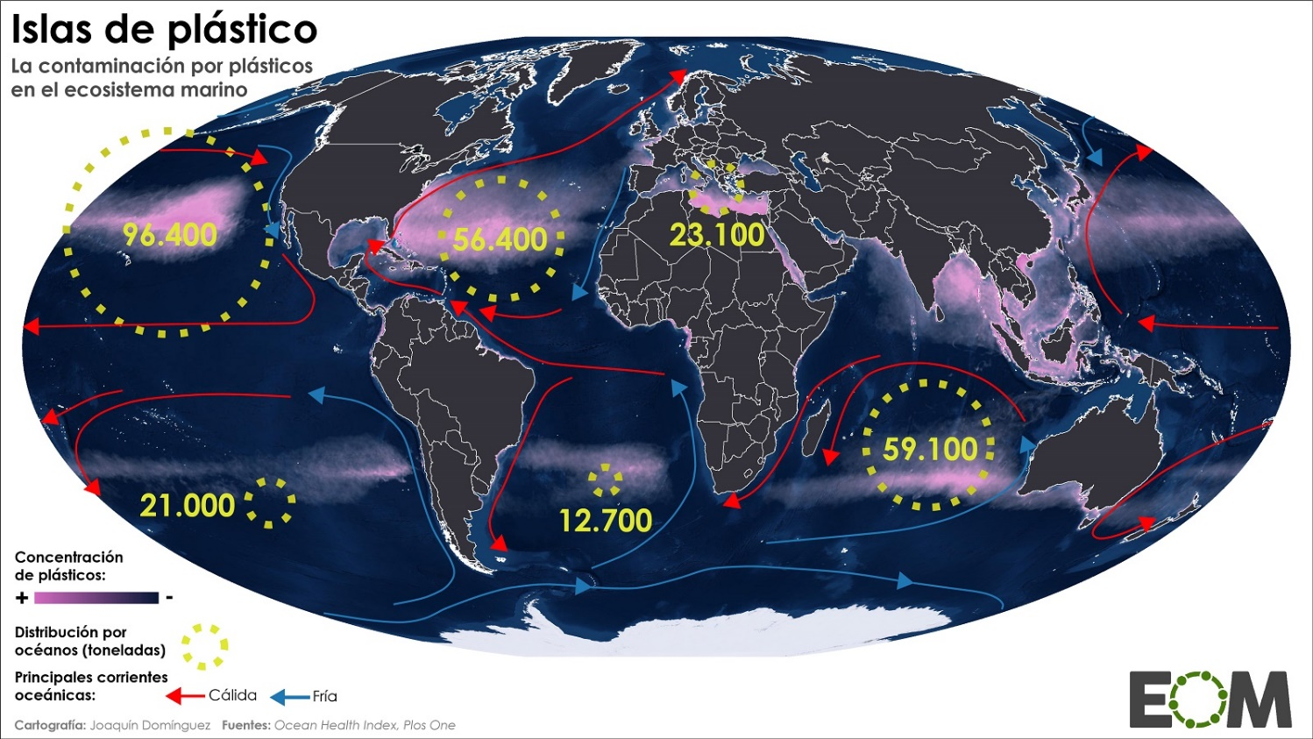
La producció industrial, algunes mineries extractives, generen grans quantitats de residus contaminants pels productes que fan servir. Aquests residus s’han estat abocant a rius i mars o s’emmagatzemen en basses o recipients que ocasionalment poden patir accidents i escampar grans quantitats d’aigües i fangs que contaminen les aigües i les terres a les que arriben.
La gestió dels residus en grans abocadors contaminen l’aire i el subsol, la incineració de les escombraries contamina l’atmosfera.
L’estil de vida occidental s’ha basat en el consum del petroli i les energies fòssils, que emeten una gran quantitat de CO2 i contaminen l’aire i degraden l’atmosfera afectant a la salut de la població i a l’efecte del canvi climàtic.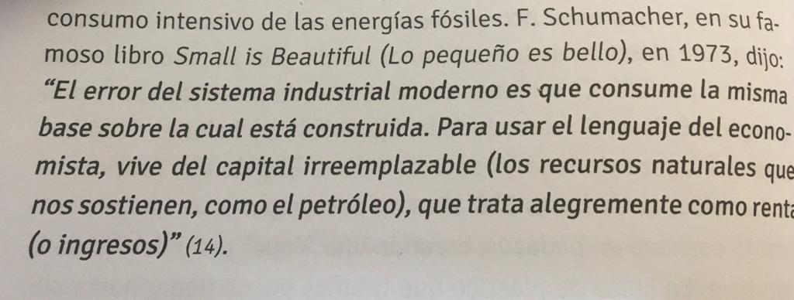
- Crisis ecològiques

Accidents, guerres, efectes meteorològics, negligències, etc. produeixen crisis ecològiques greus i molt dilatades en el temps quan grans quantitats de petroli o productes químics s’avoquen al mar i el malmeten per dècades. Hi ha multitud de vaixells petrolers enfonsats que encara contenen grans quantitats de petroli en les seves bodegues.
Accidents radioactius com el que va succeir a Chernobyl (Ucraïna) va afectar a moltes persones (s’estimen 16000 morts) i territoris de manera severa i per dècades.
Les guerres provocades pel control del petroli i altres recursos naturals de la mineria, no son les úniques. Nombrosos conflictes estan oberts o latents per l’ús dels recursos hídrics, l’aigua que arriba per rius és compartida per diferents països que veuen com els excessos d’uns és l’escassedat d’uns altres.
Des de finals del segle XX ja es va apreciar com païssos com Rusia o la Xina, havien comprat amplies extensions de terres de conreu a l’Africa, Asia i Sudamerica, aminorant la terra cultivable disponible per a la població autòctona. Això sumat a les terres que es destinen a la producció per energia, fa que el preu del cereal sigui molt alt per la població autòctona.

2.2.1.2 Canvi climàtic.

El canvi climàtic es va percebent des de fa dècades, al 1972, el club de Roma ja va emetre un informe que ho descrivia. Des de llavors hi ha hagut una lluita ecològica i un esforç de conscienciació en benefici del planeta i necessàriament de crítica al sistema capitalista de creixement il·limitat. El fet de qüestionar el sistema i d’apel·lar a decisions que regulin de manera global el dany al planeta ha fet que l’abordatge, fos necessàriament també en el terreny de la política, la qual cosa ha despertat múltiples resistències i l’elaboració de diversos discursos per aigualir el discurs ecologista.
Va ser a l’agost de 2021 que la ONU va informar del darrer informe sobre el canvi climàtic a càrrec del “Grup Intergubernamental d’Experts sobre el Canvi Climátic” i va posar de relleu que els efectes de l’erosió del planeta i l’atmosfera ha generat un procés a on la pujada de la temperatura serà inevitable, però ens podem esforçar en aconseguir que els efectes nocius siguin menors dels esperats.
Tras conocerse el informe, el Secretario General de la ONU dijo que este era nada menos que "un código rojo para la humanidad. Las señales de alarma son ensordecedoras y las pruebas son irrefutables".

António Guterres señaló que el umbral de calentamiento global acordado internacionalmente de 1,5 grados por encima de los niveles preindustriales estaba "peligrosamente cerca". Corremos el riesgo inminente de alcanzar los 1,5 grados a corto plazo. La única manera de evitar que se sobrepase este umbral es redoblar urgentemente nuestros esfuerzos y perseguir la vía más ambiciosa.
El quadre recull un estracte de la reacció del president de l’ONU i a l’enllaç es pot consultar l’informe sobre canvi climàtic. https://news.un.org/es/story/2021/08/1495262
La temperatura del planeta ha pujat des de finals del segle XIX uns 1,1 graus i pot arribar a traspassar la barrera dels 1,5 graus en els propers 20 anys, cosa que resultaria molt danyina pel planeta.
Per la qual cosa és urgent reduir l’emissió de CO2 i altres gasos d’efecte hivernacle com el metà a l’atmosfera, per ralentitzar i estabilitzar l’escalfament. No podem perdre de vista que el planeta ja ses veu exposat a emissions de gasos per motius naturals com els volcans o les oscil·lacions climàtiques, de manera que la petjada de l’home hauria de ser la menys possible.
Conseqüències canvi climàtic:
- Canvis en les estacions
- Desgel de glacials
- Desaparició del gel polar.
- Augment dels pics de temperatures altes.
- Desgel del “permafrost”
- Sequeres e inundacions
- Augment de freqüència e intensitat dels fenòmens meteorològics extrems
- Increment de les epidèmies i incendis forestals.
- Oceans més àcids
- Augment del nivell del mar. Inundacions costaneres
- Increment de malalties tropicals.
- Escassedat d’aigua potable.

    - Cercant Responsables
A hores d’ara és força clar que l’escalfament del planeta té un origen en l’activitat humana (antropogènic), la petjada ecològica de l’esser humà és innegable, de manera que pensar en solucions o sortides per afrontar la situació, requereix també de la voluntat de canvi de les nostres societats.
Les emissions de CO2 a l’atmosfera s’ha pogut mesurar per païssos. Un informe de l'institut d'investigació “Carbon Brief” ha estudiat les emissions de gasos d'efecte hivernacle des de 1850 fins als nostres dies.
https://www.businessinsider.es/estos-son-paises-responsables-cambio-climatico-946173
En aquest gràfic veiem que el màs emissor de CO2 son els Estats Units i com alguns païssos “exporten” CO2 (en vermell) i altres importen CO2. Les xifres estan expressades en milers de tones de CO2. I és un acumulatiu des de 1850 fins al 2021. En el segon gràfic podem veure en verd la part de CO2 que arriba a l’atmosfera per la gestió dels camps.
En aquest enllaç podem ampliar informació sobre la importància de la gestió dels camps en el canvi climàtic. https://www.eea.europa.eu/es/senales/senales-2015/articulos/el-suelo-y-el-cambio-climatico

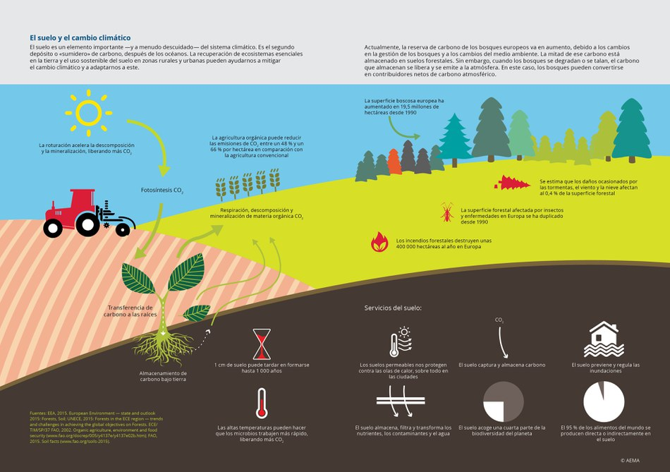
Observant bons indicadors:

La BBC enumera 5 aspectes esperançadors pel que fa al canviclimàtic: https://www.bbc.com/mundo/noticias-58929801

- El treball de comunitats locals per protegir la natura ha donat resultats extraordinaris.
Els canvis grans poden venir de la mà d’experiències alternatives que han funcionat a petita escala, en aquest article es posa de relleu que aplicar criteris de sostenibilitat com fer diversitat de cultius, respectar les especies autòctones han preservat el terreny.
El projecte "Fleurs locals" aposta per investigar a peu de camp per aconseguir negocis verds amb llavors autòctones, d'espècies herbàcies, que fomentin la biodiversitat i responguin a reptes locals específics.
El projecte “Fleurs Locals” està cofinançat pel Programa “Interreg Sudoe” i el Fons Europeu de Desenvolupament Regional. Va arrencar al maig de 2020 i finalitzarà a l'abril 2023 i compta amb un pressupost d'1.593.690,00€.
http://www.comunidadism.es/actualidad/francia-espana-y-portugal-se-unen-para-llenar-de-flores-espacios-degradados/
- El tema "mai ha estat tan amunt a l'agenda" de governs i empreses.

Al setembre de 2021, líders de nou països mediterranis es van reunir la Cimera EUMed9 a Atenes per discutir entre altres qüestions sobre el canvi climàtic.

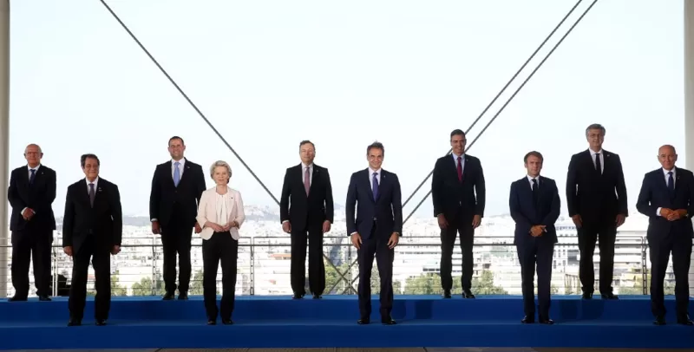

Al setembre, l'ONU va anunciar que més de la meitat dels sectors que composan l'economia mundial s'havien compromès a reduir les seves emissions a la meitat en la pròxima dècada.
"En cadascun d'aquests sectors, almenys el 20% de les principals empreses per ingressos s'estan alineant al voltant d'objectius sectorials específics per a 2030, en línia amb la consecució d'emissions netes zero per a 2050, i que inclouen objectius com un 60% de generació renovable en el sector de l'energia i un 5% de combustible amb zero emissions en el sector del transport marítim".

- Tenim molta més informació i això ens ajuda a prevenir desastres.

L'estudi del canvi climàtic ha fet que es desenvolupin noves eines de recerca i models d'anàlisi.
"Tenim més dades i com més informació tinguem al llarg del temps, millor podem entendre el que està passant així com la direcció i magnitud del canvi", li diu a BBC Mundo Erika Podest, científica del Grup de Cicle i Ecosistemes del Carboni a la Divisió de Ciències de la Terra del Laboratori de Propulsió a Reacció de la NASA.
La NASA posseeix una flota de satèl·lits per al monitoratge del nostre planeta, igual que altres agències espacials, com l'europea i la japonesa.
De fet, un grup de científics està usant l'Estació Espacial Internacional per estudiar el clima de la Terra.
"Si podem entendre com eren les coses abans i quina ha estat la trajectòria, podem predir millor com serà el futur i preparar-nos, perquè part de tot aquest procés de comprendre els impactes de canvi climàtic és tractar de mitigar i adaptar-nos".
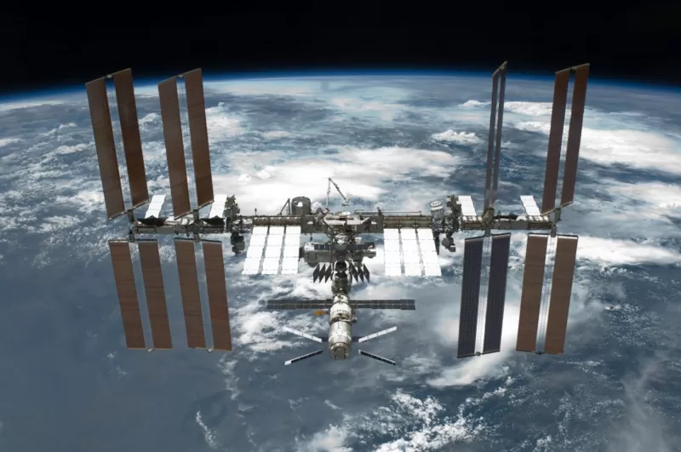
Estació Espacial Internacional
En el seguent document podem veure un video de com la NASA ha recopilat informació sobre la formació de les illes de plàstic i així poder combatir-les millor.
https://thenote.cl/category/video-de-la-nasa-revela-como-se-formaron-las-islas-de-basura/

- Les fonts d'energia alternatives són cada vegada més accessibles.
La producció energètica neta està creixent, cada cop s’està aprofitant millor les energies eòlica i solar, que amb una millora i abaratiment dels costos de les bateries d’emmagatzematge permet donar solucions viables i cobrir les necessitats de la població d’una manera sostenible.
La producció elèctrica al món cada cop és més “renovable”
https://datos.enerdata.net/energias-renovables/produccion-electricidad-renovable.html

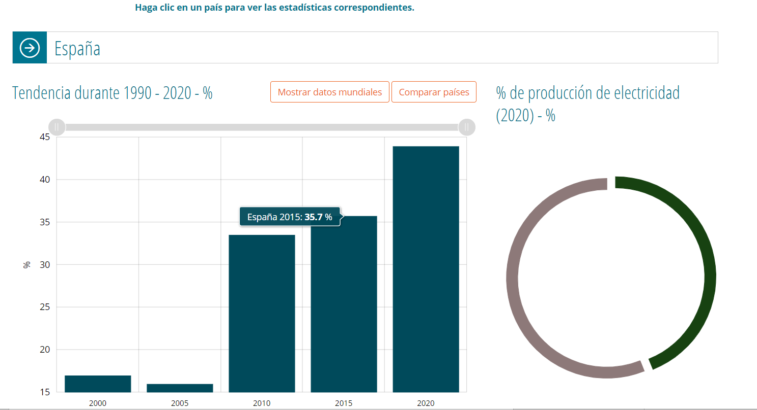
Com podem veure en els quadres anteriors les energies renovables han crescut molt a l’estat espanyol i al món, amb una tendència en augment.

- Malgrat la urgència, "hi ha temps" i tots podem contribuir.

Tenim temps i oportunitat per revertir la situació climàtica, amb canvis d’hàbits i de mentalitat, per això son tan importants les iniciatives legislatives i educatives.
Les últimes dades publicades per Close the Glass Loop mostren que la taxa mitjana de recol·lecció per a reciclatge d'envasos de vidre va créixer un 2% el 2019. Les últimes dades de la cadena de valor dels envasos de vidre, publicats per Close the Glass Loop, mostren que la taxa mitjana de recol·lecció per a reciclatge d'envasos de vidre a la Unió Europea va créixer fins a assolir una taxa rècord del 78% el 2019.
http://www.comunidadism.es/actualidad/la-tasa-de-recogida-de-vidrio-para-reciclaje-en-europa-bate-records-alcanzando-el-78/
Estem reduint la producció de plàstics d’un sol us, hi ha més consciencia pel malbaratament alimentari,
En aquest article de la BBC, Pérez-Cirera diu:
"La ciència ens indica que la finestra de temps s'està tancant, però també ens indica que és possible i el que ens assenyala el nivell de preocupació de la societat també és un far d'esperança". I és que creix la consciència individual i col·lectiva sobre el canvi climàtic.
"És molt important que no caiguem en una sensació de desesperança, sinó en una d'empoderament".
"Pensar que com a consumidors tenim poder, com a votants tenim poder, que com a individus podem fer alguna cosa i que aquest quelcom no és marginal, sinó poderós".

    - Principis ètics i bíblics a tenir en compte
L’ecologia la podem definir seguint la de Margalef, Ramón. (1974):
“L'ecologia és la branca de la biologia que estudia les relacions dels diferents éssers vius entre si i amb el seu entorn: «la biologia dels ecosistemes.”
La bíblia no parla d’ecologia, però en ella podem veure varis principis que orienten la nostra comprensió i ètica pel que fa a la manera de relacionar-nos amb el planeta.
Valorarem els tres principis fonamentals exposats per Wickham i Wickham:
  - Déu és l’únic posseïdor de la terra; és seva per dret de creació.
Salm 24:1
És del Senyor la terra i tot el que s'hi mou, el món i tots els qui l'habiten.
Job 41:3 ¿Qui m'ha deixat res, que jo li ho hagi de tornar?
Sota la capa del cel, tot és meu.

  - Déu dona a l’ésser humà el dret i la responsabilitat de tenir cura de la terra i d’administrar-la en el seu nom.
El Senyor s'ha reservat el cel i ha donat als homes la terra. Salm 115:16

  - El pla de Redempció, suposa un pla de rescat que abasta a la humanitat, la creació animal i l’univers sencer. (Marc 10:45; Isaïes 65:17ss i Apocalipsis 21:5.
Us ho asseguro: qui no aculli el Regne de Déu com l'acull un infant, no hi entrarà pas. Mc 10:45
Crearé un cel nou i una terra nova. Ningú no es recordarà del passat, no hi pensarà mai més. Is. 65:17 (17-25)
Jo faig que tot sigui nou. Ap 21:5 (1-5)

      - Tot allò creat pertany a Déu perquè ell ho va crear.
- La creació és essencialment bona.
Trobem als primers capítols del Gènesis la idea que la creació era bona en el seu moment inicial, obra d’un Déu bondadós. La bondat de la creació és intrínseca a ella, no depèn de la nostra presencia ni de la nostra capacitat per contemplar-la o estudiar-la. L’esser humà forma part de la creació i com una part més d’ella, també va ser originalment bo. La creació és bona en el sentit que és totalment adequada al propòsit pel qual la va fer, que inclou desenvolupament, canvi i creixement. Està subjecta a temps i canvi, corrupció i mort.
La creació és susceptible de redempció, està afectada per la caiguda i encara no és perfecta, per això la seva bondat mira al futur.
Rom 8:19-21
19 Perquè l'univers creat espera amb impaciència que la glòria dels fills de Déu es reveli plenament: 20 l'univers creat es troba sotmès al fracàs, no de grat, sinó perquè algú l'hi ha sotmès, però manté l'esperança 21 que també ell serà alliberat de l'esclavatge de la corrupció i obtindrà la llibertat i la glòria dels fills de Déu. La creació és diferent de Déu, però depèn d’ell.

- La creació és distinta de Déu però depèn d’ell
Déu la sosté activament i l’ha dotat amb la capacitat de renovar-se, equilibrar-se i adaptar-se. Salm 104:10-11, 13, 27-30
Wickham contraposa aquest ensenyament amb la ideologia que considera que la terra és una “dessa” Gaia, que compiteix amb l’unic Déu vertader. Menciona el propòsit del Genesis de reivindicar el monoteisme davant de la pluralitat de déus i la seva adoració.
Cal fer menció que el concepte Gaia no té perquè estar lligat a una concepció de la terra autònom o en contraposició a Déu.
La Hipòtesi de Gaia postula que el clima, la vida i la geologia actuen de forma conjunta i s'autoregulen tendint a l'equilibri. És, per tant, una hipòtesi que explica el planeta Terra com a superorganisme que és capaç d'autoregular-se gràcies als processos biogeoquímics. La hipòtesi va ser introduïda pel químic James Lovelock[1] l'any 1969, però publicada en 1979. El nom de Gaia és en honor de la deessa grega de la Terra.
Viquipedia

Leonardo Boff, que és una de les veus més autoritzades i honestes en defensa del planeta i de fe cristiana “no convencional” fa servir el concepte Gaia, segons s’explica al quadre de dalt a més de contemplar la creació en perspectiva còsmica.
Boff parla de les quatre ecologies: ambiental. Social, mental i integral.
- La creació (persones incloses) existeix per glorificar a Déu.
Wickham fa un repas dels abundants textos bíblics que mostren la fascinació de l’autor bíblic per la creació en nombroses ocasions. La creació i el cosmos, és l’expressió de la gloria de Déu.
Salms 145:10,21; 148; 104:27-28. 19:1-5
Salm 145: 0 Que t'enalteixin les teves criatures, que et beneeixin, Senyor, els teus fidels;
21 Que els meus llavis lloïn el Senyor, que tothom beneeixi el seu sant nom per sempre més!
Salm 19:2 El cel parla de la glòria de Déu, l'estelada anuncia el que han fet les seves mans.
3 Els dies, l'un a l'altre es transmeten el missatge, l'una a l'altra se'l revelen les nits.
4 Silenciosament, sense paraules, sense que ningú els senti la veu, 5 el seu anunci s'escampa a tota la terra, escolten el seu llenguatge fins als límits del món.

Si la terra existeix per la gloria i lloança de Déu com diu Ap. 4:11
11 --Ets digne, Senyor Déu nostre, de rebre la glòria, l'honor i el poder, perquè has creat tot l'univers. Quan res no existia, tu vas voler que tot fos creat.
Hauriem de tenir una relació amb la terra de respecte i cura, vetllant perque arribi a la seva màxima expressió. Estimar a Déu és estimar a les persones i a la seva creació.
EL fet que la creació sigui bona i pertanyi al Senyor, vol dir que no podem abusar d’ella per benefici propi, explotant-la i deteriorant-la. Fent això també estem silenciant la seva lloança i disminuïm la seva gloria.
      - Déu dona a l’ésser humà el dret i la responsabilitat de tenir cura de la terra i d’administrar-la en el seu nom.
- Formem part substancial amb la resta de la creació.
Gènesis 1 ens deixa el principi que l’home és cocreat amb la resta del planeta i els essers viu, de manera que comparteix amb ells les condicions bàsiques de subsistència. La creació troba en la creació els elements per satisfer les seves necessitats fonamentals i les entén com a provisió de Déu.
Salm 145:9 El Senyor és bo per a tothom, estima entranyablement tot el que ell ha creat.
Salm 104:30-31 Quan envies el teu alè, reneix la creació i renoves la vida sobre la terra. Glòria al Senyor per sempre! Que s'alegri el Senyor de la seva obra!
Igualment trobem com el descans que Déu fa en el dia setè és un principi d’equilibri per les persones i animals, que també han de descansar 1 dia a la setmana i fins i tot el camp ho ha de fer el setè any. Tanmateix l’any posterior a set setenis, cada cinquanta anys era l’any de jubileu moment en que els esclaus eren alliberats i les terres tornades als seus propietaris originals, de manera que es restituïa el repartiment original de les terres de cada família. Aquesta mesura a més era un preventiu perfecte per combatre l’especulació i l’acumulació de riqueses, a més que és un incentivador de la justícia social. Per últim no es pot entendre el jubileu, si no s’entén que Déu és l’amo de la terra. Deut. 28 i Levític 26-27 recull aquestes legislacions.

- Som diferents a la resta de la creació donat que estem fets a imatge de Déu.
Gen 1:26 i 28
26 Déu digué:--Fem l'home a imatge nostra, semblant a nosaltres, i que sotmeti els peixos del mar, els ocells del cel, el bestiar, i tota la terra amb les bestioles que s'hi arrosseguen.
27 Déu va crear l'home a imatge seva, el va crear a imatge de Déu, creà l'home i la dona. 28 Déu els beneí dient-los:
--Sigueu fecunds i multipliqueu-vos, ompliu la terra i domineu-la; sotmeteu els peixos del mar, els ocells del cel i totes les bestioles que s'arrosseguen per terra.

Posa de relleu el fet diferencial de l’ésser humà, som creats a la imatge de Déu i tenim la responsabilitat de (dominar/senyorejar) /administrar la terra com ho faria Déu. Si som creats a la seva imatge i si la creació funciona amb la saviesa que Déu ha activat
11 Déu digué: --Que la terra produeixi vegetació, herbes que facin llavor i arbres de tota mena que donin fruit amb la seva llavor, per tota la terra. I va ser així. 12 La terra produí la vegetació, les herbes de tota mena que fan la seva llavor i els arbres de tota mena que donen fruit amb la seva llavor. Déu veié que tot això era bo.
No podem ser depredadors de la natura i la vida animal, sense entendre i respectar el seu funcionament saludable i sostenible. Els que pensen que les persones son els reis de la creació per delegació divina , s’obliden que l’home ha de funcionar a la manera com Déu funciona: justícia, misericòrdia, amor, saviesa i responsabilitat (redempció)

- El manament diví a l’home de: “omplir i dominar la terra”
Gen 2:15 El Senyor-Déu va prendre l'home i el va posar al jardí de l'Edèn perquè el conreés i el guardés.
Gen 1:28 --Sigueu fecunds i multipliqueu-vos, ompliu la terra i domineu-la; sotmeteu els peixos del mar, els ocells del cel i totes les bestioles que s'arrosseguen per terra.

L´ús de la terra ha passat a un abús dels recursos naturals, el fet de poder dispensar-nos d’aliments, fruits i matèries primeres, no ens dona dret a fer desaparèixer o posar en perill especies animals, no ens dona dret a contaminar o desforestar el planeta. La cura de l’Eden per part d’Adan és una orientació moral per a tota persona.
Prov 31:8-9 i 12:10
Son exigències morals cap aquells que no es poden procurar per si mateixos la manutenció i benestar com son els nens, els que pasen proves i també els animals. Actualment estan havent-hi desplaçaments de refugiats per motius de canvi climàtic. Gent que ja no pot viure tot l’any del seu conreu, pobres, gent gran, dones i nen son els primers en patir les conseqüències.
La historia de Noé, amb les instruccions rebudes, la vida preservada a l’arca i el pacte posterior, son una exposició del “mentoratge” que hauria d’exercir l’esser humà sobre la creació en sensibilitat i en l’ús de la tècnica per la preservació de la vida. També ens ensenya que quan les aigües es retiren la vida torna a brotar a la terra, sense necessitat de nosaltres. La terra no ens necessita, nosaltres sí a ella (dirà Leonardo Boff)
La caiguda ha posat “incapacitat” en el cor humà per fer les coses correctament (quan encertem ho fem en un percentatge, amb parcialitat). Dirà Francis Schaeffer:
“El pecat, la caiguda ha posat a les persones en conflicte/separació amb Déu, Amb els demés, amb la natura i amb sí mateix generant llavors problemes espirituals, socials, ecològics i psicològics.”

      - El pla de Redempció, suposa un pla de rescat que abasta a la humanitat, la creació animal i l’univers sencer.
La caiguda ens parla de la condició humana que afectada pel pecat deteriora la imatge de Déu en ell, però gràcies a l’amor i responsabilitat de Déu per les persones acudeix al rescat i envia al seu fill com un home. El creador es fa creació per recuperar-la i no només està preocupat per la redempció de les persones, sinó que vol reconciliar en ell totes les coses (Col.1:20).
Jesucrist és el Senyor de la creació i el seu servent (rei i servent), formant part de la creació es constitueix com la seva redempció (rescat).
El propi Jesús s’anomena a sí mateix fill de l’home /Fill d’Adam i pau elaborarà la comparació entre el primer Adam i l’Adam últim, en al·lusió a l’afectació del pecat i la solució en Crist.

Hebreus 1:2
2 però ara, en aquests dies, que són els definitius, ens ha parlat a nosaltres en la persona del Fill, per mitjà del qual ja havia creat el món i a qui ha constituït hereu de tot.

Filipencs 2:6-8
6 Ell, que era de condició divina,
no es volgué guardar gelosament
la seva igualtat amb Déu,
7 sinó que es va fer no res:
prengué la condició d'esclau
i es féu semblant als homes.
Tingut per un home qualsevol,
8 s'abaixà
i es féu obedient fins a la mort,
i una mort de creu.
Colossencs 1:15-20
15 Ell és la imatge del Déu invisible,
engendrat abans de tota la creació,
16 ja que Déu ha creat per ell
totes les coses,
tant les del cel com les de la terra,
tant les visibles com les invisibles,
trons i sobiranies,
potències i autoritats.
Tot ha estat creat per ell
i destinat a ell.
17 Ell existeix abans de tot,
i tot es manté unit gràcies a ell.
18 Ell és també el cap del cos,
que és l'Església.
Ell és l'origen,
el primogènit dels qui retornen
d'entre els morts,
perquè ell ha de ser en tot el primer.
19 Déu volgué que residís en ell
tota la plenitud.
20 Déu volgué reconciliar-ho tot per ell
i destinar-ho a ell,
posant la pau en tot el que hi ha,
tant a la terra com al cel,
per la sang de la creu de Jesucrist.

1Corintis 15:45
45 Així ho diu l'Escriptura: El primer home, Adam, fou un ésser terrenal; però el darrer Adam és Esperit que dóna vida.

Romans 5:12-21
17 Així, doncs, si per la falta d'un de sol la mort ha imperat per culpa d'ell, molt més els qui reben aquesta sobreabundància de gràcia i el do de la justícia viuran i regnaran gràcies a un de sol, Jesucrist.

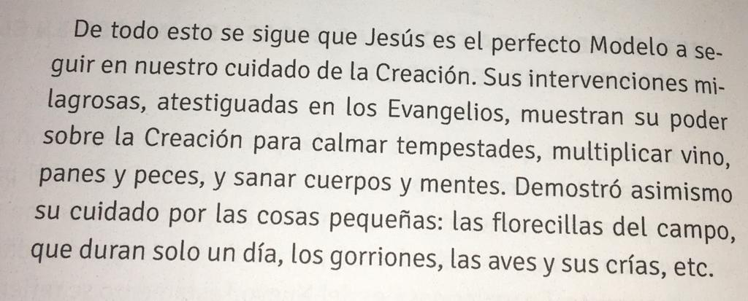
Pg 128 Wickham “Ecologia y Cambio Climatico”

Per sobre de tot Jesús ens ensenya com projectar la imatge de Déu en la nostra relació amb la creació. Evitant una depredació dels recursos naturals i un abús en el seu ús i sent responsables amb la creació, tractar-la amb cura i atendre en el nom de Déu.
Jesús a més ens deixa el model de servei humil que tracta amb tendresa, denuncia amb contundència i cerca la justícia en el seu tracte amb les persones i per extensió, també amb la resta de la creació de Déu ha fet.

      - Las teologies modernes i l’ ecologia
Anteriorment hem vist com el text bíblic ens dona ensenyaments que ens volen propers i sensibles amb el benestar del planeta i els seus habitants com a Creació de Déu. La lectura i interpretació de les Escriptures ha generat la tasca teològica amb la seva diversitat d’escoles, arguments i discussions. En aquest apartat podem llegir et text integre de l’obra dels Wickham a on ens dona elements autocrítics des del punt de vista teològic i que son molt interesants.
Per les al·lusions que es fan en aquest capítol a l’autor Leonardo Boff, en farem menció de les quatre teologies amb les que explica el seu punt de vista i que podeu trobar en els links que facilito més a baix.
Boff parlarà d’ecologia ambiental, social, mental i integral, per tractar les qüestions mediambientals i del canvi climàtic , per assenyalar com una societat pot afectar més que d’altres al benestar del planeta i com l’explotació de recursos reconfigura les maneres de viures. Amb l’ecologia mental Boff voldrà fer notar com els valors, la conscienciació i les decisions que prenem son la base de la nostra manera d’estar i conviure amb el planeta. Finalitzarà l’autor brasiler amb la perspectiva integral de l’ecologia, com una realitat inseparable de l’equilibri global del planeta i l’univers i la seva percepció del Creador.
Em faig ressò d’una cita bíblica que fa servir Boff alhora de parlar de la nostra posició personal respecte a la realitat mediambiental i les seves necessitats.
Avui prenc el cel i la terra com a testimonis contra vosaltres: et proposo d'escollir entre la vida i la mort, entre la benedicció i la maledicció. Tu escull la vida i viuràs, tu i la teva descendència. Estima el Senyor, el teu Déu, obeeix-lo i sigues-li fidel: en ell trobaràs la vida, i el Senyor et concedirà molts anys per a poder habitar en aquest país que ell havia promès als teus pares, a Abraham, a Isaac i a Jacob. Deuteronomi 30:19-20
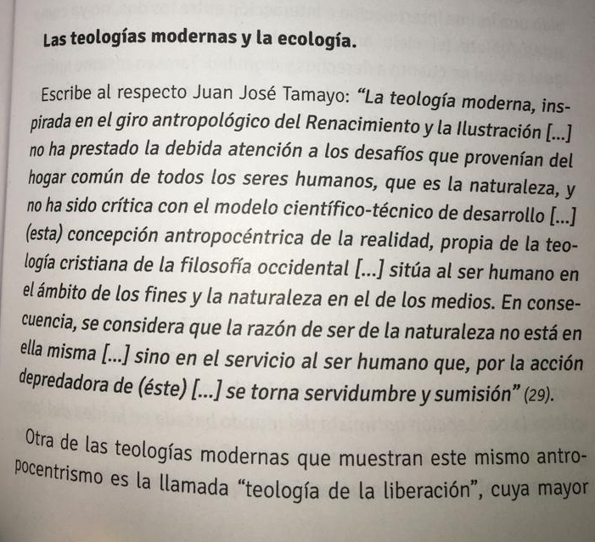
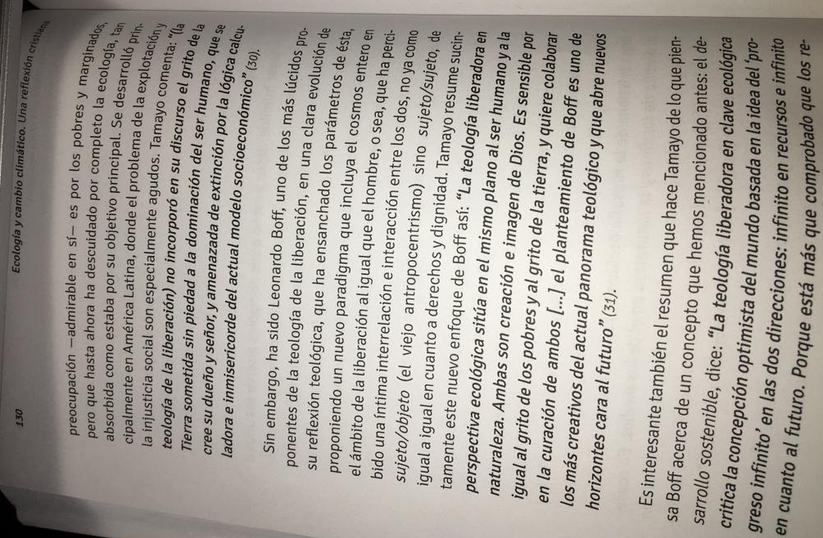

      - Llum en les tenebres: el final d’una era humana.

Extracte de “La iniciativa Evangèlica por el Clima (The Evangelical Climate Initiative):

Bibliografia
Enllaç per accedir a les lectures. Aquí us podeu descarregar els pdf que anem treballant :
https://1drv.ms/u/s!AkxLPytHnQ2KhLUjRCZ8pQvpsUs4Yw?e=X0S3DO

González Carvajal, Luis “Los cristianos del SXXI”
Ed . Sal Terrae Santander 2000

Whickham, Pablo i altres “Ética cristiana para una Sociedad de consumo en crisis”
Ed. Andamio barcelona 2007

Whickham, Miguel i Whickham, Pablo “Ecología y cambio climático”
Ed Andamio Barcelona 2012

De Charentenay, Pierre “El desarrollo del hombre y de los pueblos”
Ed. Sal Terrae Santander, 1992

Müller-Fahrenholz, Geiko “El Espíritu de Dios. Transformar un mundo en crisis”
Ed Sal Terrae Santander, 1996

Vikipedia, entrades:
“Globalització” https://ca.wikipedia.org/wiki/Globalitzaci%C3%B3#Llibres

Quaderns de cristianisme I justicia recomanats
Quadern 145 CJ
BREVE ANTOLOGÍA DE TÉRMINOS ECONÓMICOS
http://www.cristianismeijusticia.net/es/breve-antologia-de-terminos-economicos
Quadern 135 CJ
PROBLEMAS DE LA GLOBALIZACIÓN
http://www.cristianismeijusticia.net/es/problemas-de-la-globalizacion
Quadern 118 CJ
MUNDO GLOBAL. ÉTICA GLOBAL
http://www.cristianismeijusticia.net/es/mundo-global-etica-global
Quadern 103 CJ
LA GLOBALIZACIÓN
http://www.cristianismeijusticia.net/es/la-globalizacion

Altres quaderns de CJ
Quadern 189 CJ
LA REVOLUCIÓN DE CADA DÍA. CRISTIANISMO, CAPITALISMO Y POSMODERNIDAD
http://www.cristianismeijusticia.net/es/la-revolucion-de-cada-dia-cristianismo-capitalismo-y-posmodernidad
Quadern 186 CJ
CAMBIO DE ÉPOCA. ¿CAMBIO DE RUMBO?
http://www.cristianismeijusticia.net/es/cambio-de-epoca-cambio-de-rumbo
Quadern 165 CJ
CRISIS GLOBAL DEL AGUA: VALORES Y DERECHOS EN JUEGO
http://www.cristianismeijusticia.net/es/crisis-global-del-agua-valores-y-derechos-en-juego
Quadern 165 CJ
RESISTENCIA Y ESPERANZA CRISTIANAS EN UN MUNDO INJUSTO
http://www.cristianismeijusticia.net/es/resistencia-y-esperanza-cristianas-en-un-mundo-injusto
Quadern 139 CJ
¡COGE LA LUPA! EL SUR EN LOS PERIÓDICOS
http://www.cristianismeijusticia.net/es/coge-la-lupa-el-sur-en-los-periodicos

Quadern 134 CJ
AUTORIDAD MUNDIAL PARA UN LIDERAZGO PLANETARIO LEGÍTIMO
http://www.cristianismeijusticia.net/es/autoridad-mundial-para-un-liderazgo-planetario-legitimo
Quadern 129 CJ
CARTAS MARCADAS. MERCADO Y LUCHA CONTRA LA POBREZA
http://www.cristianismeijusticia.net/es/cartas-marcadas-mercado-y-lucha-contra-la-pobreza

Quadern 107 CJ
TRABAJO BASURA
http://www.cristianismeijusticia.net/es/trabajo-basura

Enllaços.
Globalitazcion nens/joves
https://www.youtube.com/watch?v=2-9wuGlZdq8
Globalizacion el profe
https://www.youtube.com/watch?v=h8UvmVlRnlw
TV3 25 minuts...
https://www.ccma.cat/tv3/alacarta/laltra-cara/globalitzacio/video/6098083/
l’altre cara. Producció de tv3. hihan altres temes immigració, noves sexualitats, ciència i creença...
https://raco.cat/index.php/PeriferiaCPG/article/view/332509
Periferia. Cristianisme, postmodernidad y globalizacion (revista... articulo i enlaces a otros articulos...)

González Carvajal, Luis “Los cristianos del SXXI” p 22 Sal Terrae Santander 2000
McLuhan, Marshall i Powers, Bruce R. “La aldea global” Gedisa Barcelona 1990
Es recomanable la consulta de l’entrada a la vikipedia: “Globalització” https://ca.wikipedia.org/wiki/Globalitzaci%C3%B3#Llibres
És recomanable l’article: Reino de Salomón: Rutas comerciales e importaciones. Nuevo Atlas bíblico pg 44 ed. Unilit. Annex 1 de l’asignatura. Annex 1 d’aquesta asignatura
A principis del SXX, la Universitat Politècnica de Catalunya va rebre l’encàrrec del govern Xines de dissenya 10 ciutats de 30.000 habitants per construir-les des de “0”
Gonzalez Carvajal, “Los cristianos del SXXI”
Article que critica el neoliberalisme, exposa la societat 20/80 i el Tittytainment (entetaniment) i posa exemples. https://www.ondaguanche.com/conocer-el-neoliberalismo-para-huir-de-el-la-sociedad-del-2080-y-el-tittytainment/
Tittytainment : Article d’un politòleg colombià que descriu la aquest fenomen en la societat colombiana, que també podria ser la nostra: https://www.pares.com.co/post/la-juventud-no-quiere-m%C3%A1s-tittytainment
https://www.diaridegirona.cat/economia/2010/09/15/temor-per-l-augment-preu-49502909.html
Pg. 37 González Carvajal, Luis “Los cristianos del SXXI” p 22 Sal Terrae Santander 2000
https://www.ara.cat/economia/140-multinacionals-taxa-google-ocde-15_1_4142521.html
En aquest apartat seguirem el treball fet per Pablo Wickham al llibre “Ética cristiana para una sociedad de consumo en crisis” editat per Andamio
Veure pg 80 del llibre “ecología y camnbio v¡climatico” de Wickham: “La gente se hace diferentes preguntas”
Article del País que mostra en gràfics l’escalfament de la temperatura de la terra https://www.lavanguardia.com/vida/junior-report/20210325/6605302/aumento-temperatura-planeta-tres-graficos.html
https://www.youtube.com/watch?v=5Qw1brg4wj0&list=PLUIDZkUU5oSizggGCoHF8pb-6L62yP3b1&index=3
https://www.youtube.com/watch?v=0nHtTp3AnYs&list=PLUIDZkUU5oSizggGCoHF8pb-6L62yP3b1&index=4
https://www.youtube.com/watch?v=Uy72YFd3mmE&list=PLUIDZkUU5oSizggGCoHF8pb-6L62yP3b1&index=5
https://www.youtube.com/watch?v=Hndaubs0Mw8&list=PLUIDZkUU5oSizggGCoHF8pb-6L62yP3b1&index=6

